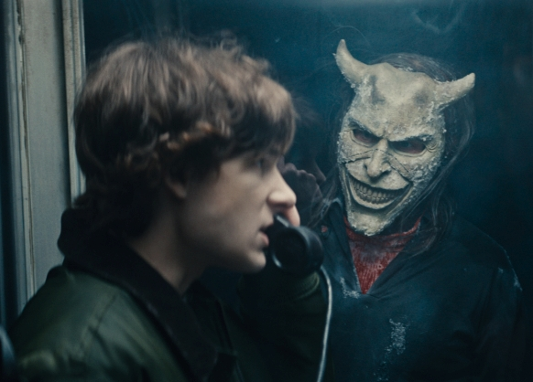
Černý telefon 2
(Black Phone 2)
Premiéra: 16. 10. 2025

UIP – Universal, USA 2025
Režie: Scott Derrickson
Scénář: C. Robert Cargill, Scott Derrickson
Kamera: Pär M. Ekberg
Hudba: Atticus Derrickson
Hrají: Mason Thames, Ethan Hawke, Jeremie Davies, Madeleine McGraw

Před čtyřmi lety přežil třináctiletý kluk svou smrt, když dokázal přelstít a zabít stvůru, která ho uvěznila ve sklepě svého domu. Jeho noční můra ale ještě neskončila, jak se přesvědčíte v pokračování úspěšného hororu Černý telefon.
Třináctiletý Finn (Mason Thames) byl jediný, komu se podařilo uniknout sériovému únosci a vrahovi přezdívanému Chmaták (Ethan Hawk). Dokonce ho na útěku dokázal zabít. Výrazně mu v tom pomohl odpojený černý telefon, kterým komunikoval s Chmatákovými obětmi.
Když přežijete takový horor, vrací se vám do normálního života těžko. Paradoxně mnohem hůř snáší prožité hrůzy Finnova citlivá mladší sestra Gwen (Madeleine McGraw). Pronásledují ji sny o zvonícím černém telefonu a třech klucích zmizelých beze stopy před lety během zimního prázdninového pobytu v táboře v rezervaci Alpine Lake. Ve snaze oddělit sny a skutečnost vyrazí Gwen s Finnem pátrat po tragické minulosti do zmíněného tábora, kde je masivní sněhová bouře odřízne od civilizace. To ale bude jejich nejmenší problém. I v tomto táboře totiž Gwen pronásledují noční můry, mnohem ošklivější než ty, které snila doma. Objevuje se v nich Chmaták, chlap, kterého Finn před lety sprovodil ze světa. Jenže když vám tohle monstrum tvrdí, že „mrtvý“ je jen slovo, musíte ho brát smrtelně vážně.
Zatímco první díl považuje režisér Scott Derrickson spíš za thriller s nadpřirozenými prvky, pokračování je podle něj čistokrevný horor. „Je drsnější, násilnější a krvavější. V krutosti a extrémnosti situací se vydává daleko za limity prvního dílu,“ slibuje režisér.

Přístupnost: nevhodné pro nezletilé osoby do 15 let
Žánr: horor
Verze: anglicky s českými titulky
Stopáž: 114 min
Formát: 2D DCP, zvuk 5.1, 7.1, ATMOS
Monopol do: 16. 10. 2028
Programování: Zuzana Černá, GSM: 602 836 993, cerna@cinemart.cz
Filmy si objednejte na www.disfilm.cz

